

TALLER PRÁCTICO DE POWER BI

“De la extracción de datos crudos al Storytelling Corporativo”

⏱ Duración: 18 Horas | 🎓 Facilitador: Ing. Juancito Peña
Material Maestro de Formación Continua - TechStore RD, entre otros.

TEMARIO OFICIAL DETALLADO

- 1. Objetivos del Taller y Perfil del Participante
- 2. Preparación del Entorno: Set de Datos TechStore
- 3. MÓDULO 1: Introducción y Ecosistema de Análisis
- 4. MÓDULO 2: Transformación con Power Query (La Cocina ETL)
- 5. MÓDULO 3: Arquitectura de Modelado Semántico
- 6. MÓDULO 4: Inteligencia de Negocios con DAX
- 7. MÓDULO 5: Visualización de Alto Impacto y UX
- 8. MÓDULO 6: Publicación, Seguridad y Gobernanza

🎯 OBJETIVOS DEL TALLER:
Al finalizar el taller, el estudiante será capaz de:
- Conectar, transformar y modelar datos de diversas fuentes.
- Crear modelos robustos en esquema estrella.
- Construir medidas DAX esenciales para el análisis de negocio.
- Diseñar dashboards claros, profesionales y funcionales.
- Publicar reportes y gestionarlos en la nube de forma segura.
👥 DIRIGIDO A:
- Analistas de Datos, Finanzas, Ventas y RRHH.
- Usuarios avanzados de Excel que desean migrar a Business Intelligence.
- Profesionales que buscan dominar el Storytelling con datos.
💻 PREPARACIÓN: SET DE DATOS TECHSTORE:

Trabajaremos con el archivo "ventas_tecnologia_500_registros.csv", que simula la facturación de TechStore, aunque tendremos varios ejercicios y set de datos con diferentes tipos de escenarios, los cuales seran compartidos en el grupo de whatsapp
🐞 Diagnóstico de Errores Críticos:
- • Inconsistencia de Textos: Nombres en mayúsculas y minúsculas mezclados.
- • Granularidad de Tiempo: Datos de Fecha y Hora en una sola columna (ineficiente).
- • Cálculos Incompletos: Falta el Total de Venta (Cantidad x Precio).

Previsualización de los Primeros 20 Registros de 500 en Total.
ID | CLIENTE | PRODUCTO |  | CANT. | PRECIO | CIUDAD | FECHA_HORA
1 | LUIS GARCIA | Mouse Inalámbrico | 4 |  | 180 | San Pedro |  | 5/8/2025 4:32
2 | Carlos FERNANDEZ | Teclado Mecánico RGB | 5 |  | 1200 | Baní |  | 12/17/2025 23:54
3 | Luisa GOMEZ | Monitor 4K | 8 |  | 250 | Punta Cana |  | 1/5/2026 20:55
4 | David HERNANDEZ | SSD NVMe 1TB | 6 |  | 1200 | San Pedro |  | 3/19/2025 15:45
5 | Marta GARCIA | Tarjeta Gráfica RTX 4070 | 6 |  | 75 | Baní |  | 12/13/2025 2:59
6 | Sara MARTINEZ | Laptop ThinkPad | 7 |  | 50 | Puerto Plata |  | 10/13/2025 0:15
7 | María PEREZ | SSD NVMe 1TB | 6 |  | 3000 | Santiago |  | 8/25/2025 17:42


MÓDULO 1: INTRODUCCIÓN Y ECOSISTEMA
Power BI es una plataforma de Business Intelligence que permite conectar, transformar y visualizar datos de manera intuitiva. Ofrece novedosas capacidades de análisis, permitiendo a los usuarios plantear y resolver preguntas complejas utilizando herramientas visuales y fáciles de usar.
Su uso se extiende a múltiples sectores y empresas de diversos tamaños, gracias a su capacidad para crear informes interactivos y paneles de control dinámicos. En el mercado, Power BI se ha posicionado como una de las principales soluciones de BI por su facilidad de uso y potencial.
varios niveles de suscripción, desde versiones gratuitas hasta planes corporativos, y cuenta con certificaciones que validan las habilidades en su uso, lo que impulsa su crecimiento y adopción a nivel global.
Power BI es el motor analítico insignia de Microsoft. Durante más de 16 años consecutivos, ha liderado el Cuadrante Mágico de Gartner.
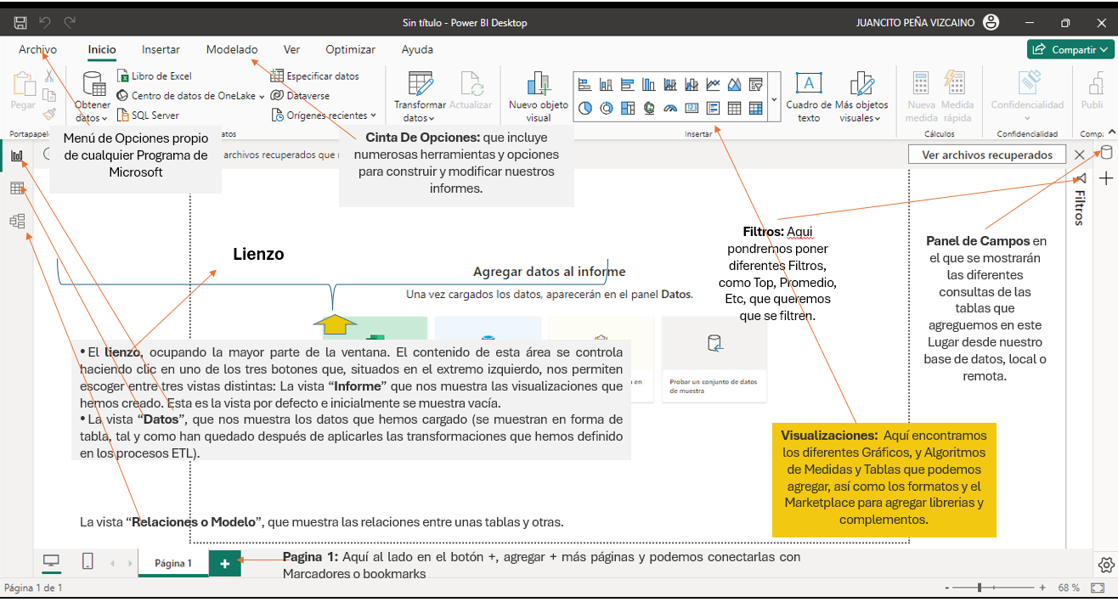
El Módulo 1: Introducción y Ecosistema presenta el punto de partida del aprendizaje en Power BI, la herramienta analítica insignia de Microsoft. Durante más de 16 años, Power BI ha liderado desde el 2015 el Cuadrante Mágico de Gartner, consolidándose como la plataforma más completa para transformar datos en conocimiento. Su ecosistema combina potencia técnica, accesibilidad y colaboración, permitiendo que tanto analistas como empresas tomen decisiones basadas en información precisa y visual.
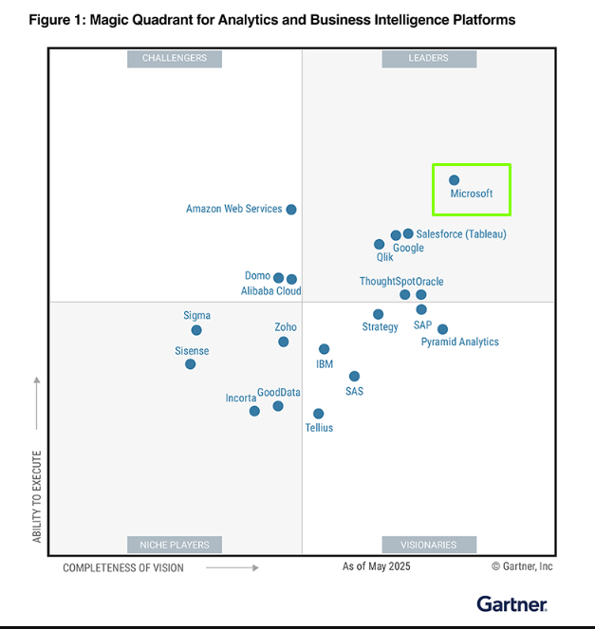
El entorno de Power BI se compone de tres pilares esenciales: Power BI Desktop, una aplicación gratuita para desarrollo técnico local; Power BI Service, el entorno en la nube (SaaS) donde se publican y comparten informes; y el flujo de trabajo que conecta datos, modela, visualiza y publica resultados. Este ciclo garantiza una integración fluida entre el análisis individual y la colaboración empresarial.
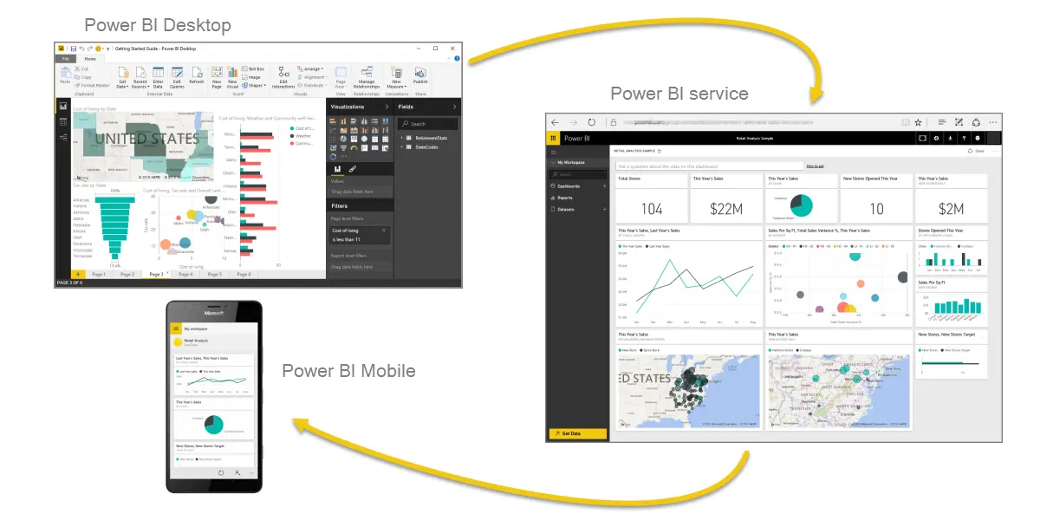
Finalmente, el modo de importación aprovecha el motor VertiPaq para cargar copias de datos en memoria, ofreciendo un rendimiento extremo en cálculos y visualizaciones. Así, Power BI se convierte en el centro del ecosistema de inteligencia de negocio de Microsoft, donde cada componente —Desktop, Service y VertiPaq— cumple un rol estratégico en la creación de soluciones analíticas modernas y escalables.
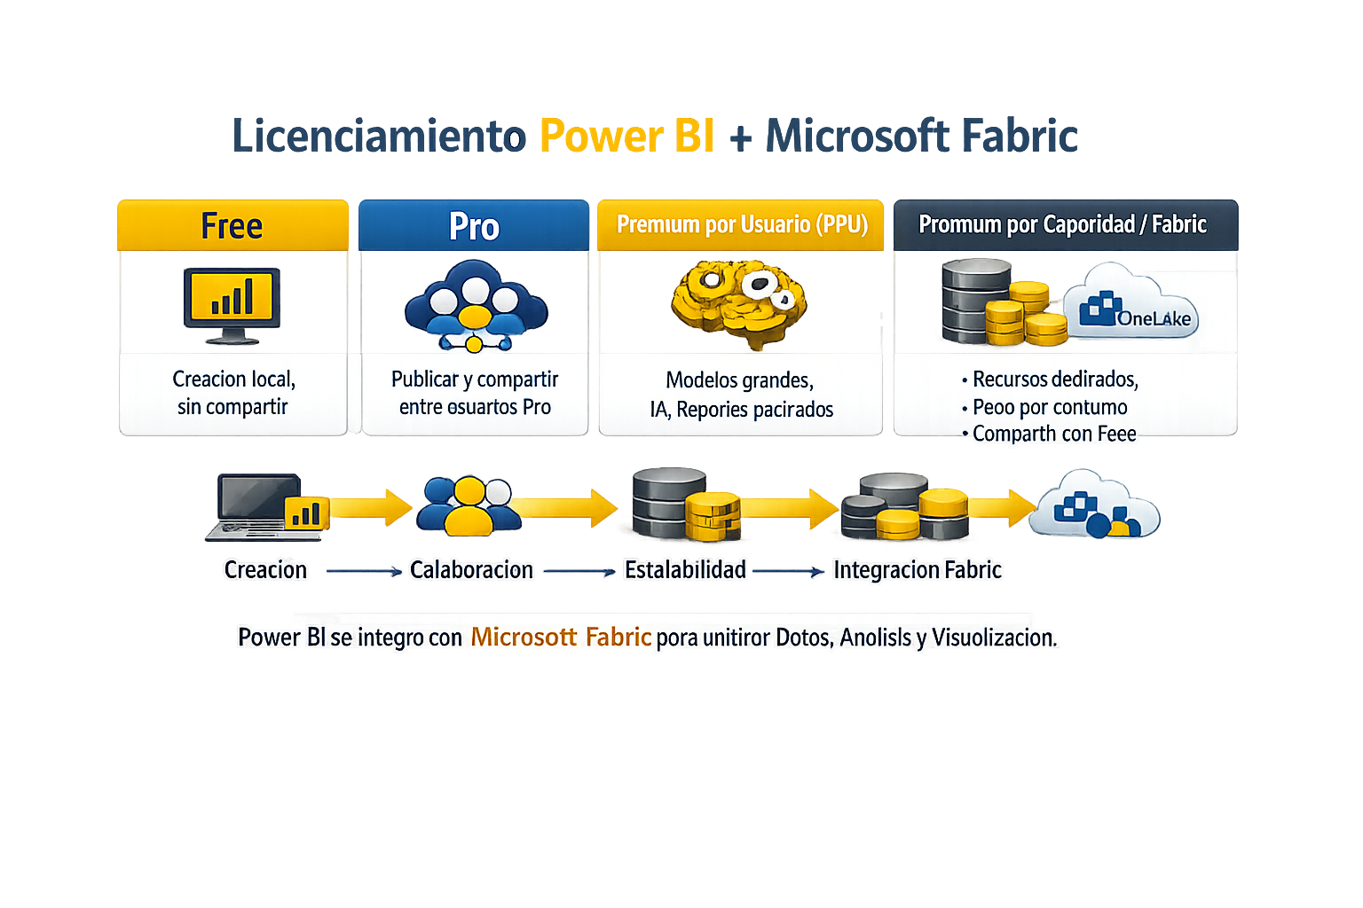

Entornos Clave
- • Power BI Desktop: Aplicación local gratuita para desarrollo técnico.
- • Power BI Service: Entorno SaaS (Nube) para publicación y colaboración.
- • Flujo de Trabajo: Conectar Datos → Modelar → Visualizar → Publicar.
- • Import Mode: Copia de datos en memoria (Motor VertiPaq) para rendimiento extremo.
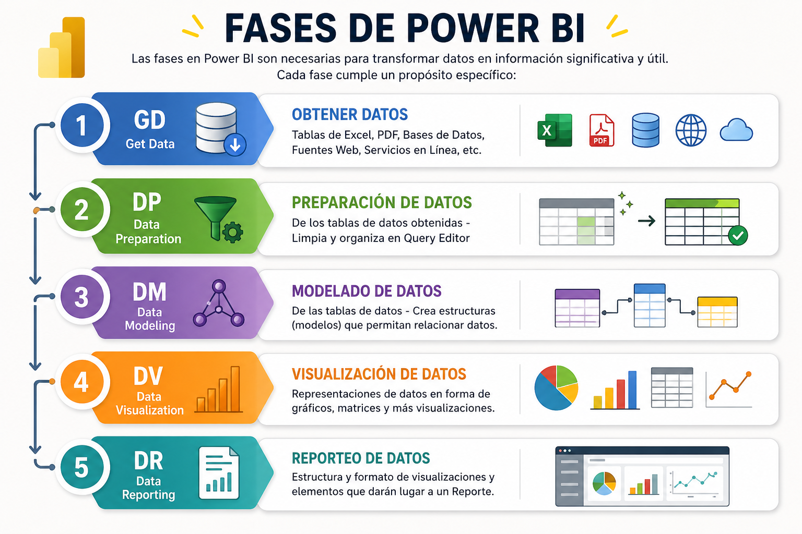

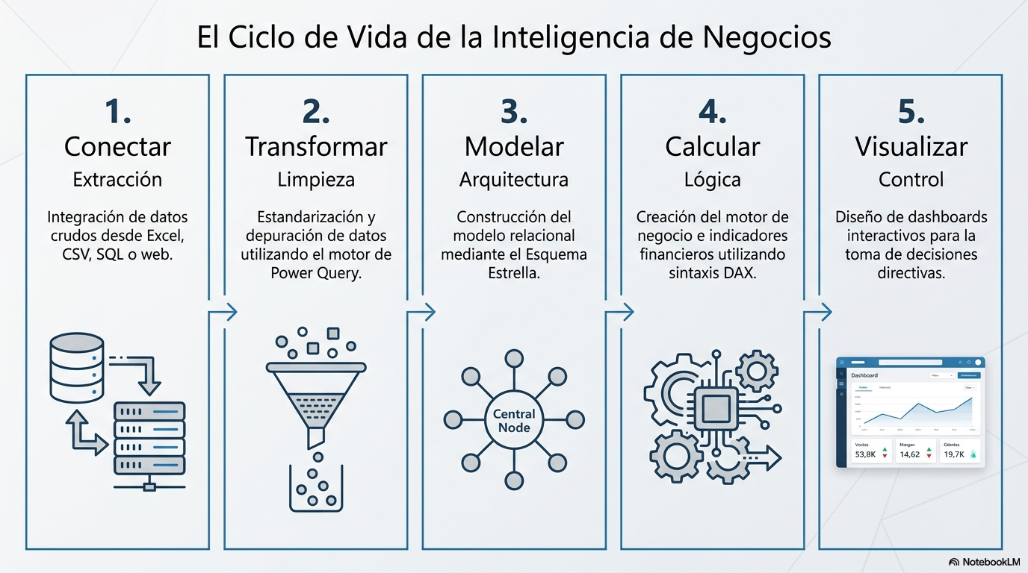

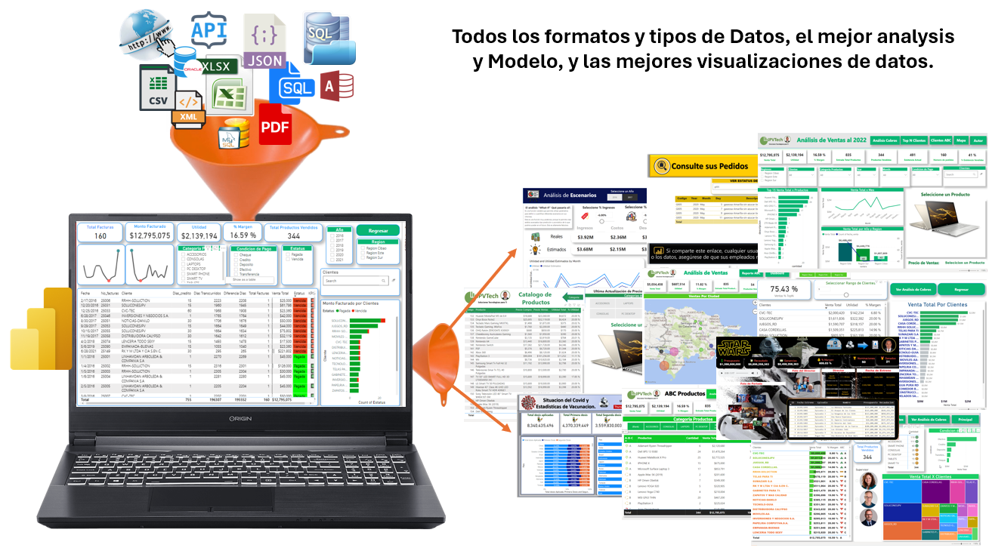

MÓDULO 2: TRANSFORMACIÓN CON POWER QUERY
Transformación con Power Query introduce uno de los pilares más importantes en el análisis de datos: el proceso ETL (Extracción, Transformación y Carga). Este flujo permite tomar información desde múltiples fuentes, limpiarla y estructurarla para que esté lista para el análisis en Power BI u otras herramientas. La clave está en transformar datos crudos en información confiable y organizada.
En este módulo, se trabajan fases esenciales:
- Limpieza de textos para estandarizar formatos.
- División de columnas para separar datos como fecha y hora.
- Cambio de tipos para asignar formatos correctos (moneda, fecha, número).
- Columnas personalizadas para crear cálculos como subtotales.
- Merge y Append para combinar o anexar múltiples fuentes.
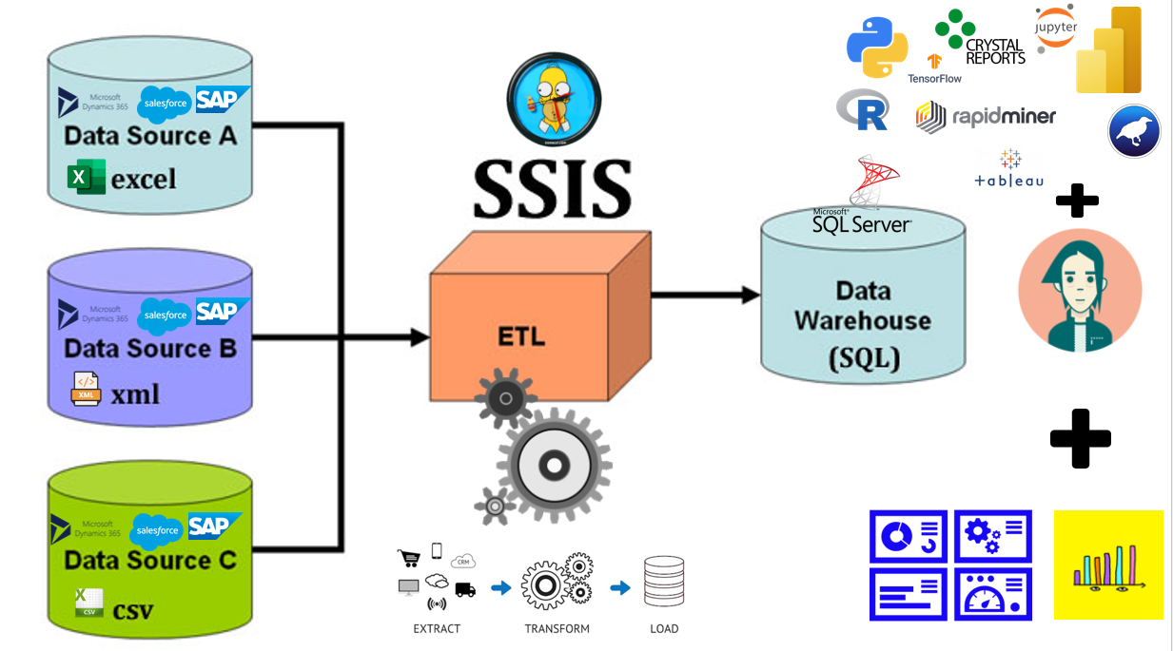
Aquí realizamos el proceso ETL (Extracción, Transformación y Carga).
- Limpieza de Textos: Transformar > Formato > Poner en Mayúsculas cada Palabra.
- División de Columnas: Separar Fecha y Hora por el delimitador de espacio.
- Cambio de Tipos: Asignar formatos correctos (Moneda, Fecha, Número).
- Columnas Personalizadas: Crear Subtotal_Venta = [Cantidad] * [Precio_USD].
- Merge y Append: Combinar o anexar múltiples fuentes si es necesario.

MÓDULO 3: ARQUITECTURA Y MODELADO

El Modelado Semántico define las reglas del negocio. Usaremos el Esquema Estrella. En las próximas semanas estaremos viendo varios modelos de daros , como el modelo dimensional y las tablas de hechos, las cuales nos permitiran a nosotros trabajar con grandes datos y estructuras con tablas desde una base de datos y desde archivos que nos dara con varias tablas, las cuales tendremos el modelo Estrella o el modelo copo de nieve.
- Tablas de Hechos (Facts): Datos transaccionales (Ventas).
- Tablas de Dimensiones (Dims): Catálogos (Clientes, Productos).

Modelo estrella: Es un esquema de bases de datos donde una tabla central (hechos) se conecta directamente con varias tablas periféricas (dimensiones). Su diseño es simple y facilita consultas rápidas, ideal para análisis en sistemas de inteligencia de negocios.

Copos de nieve: Es una variante del modelo estrella donde las dimensiones se normalizan en varias tablas relacionadas. Esto reduce redundancia y espacio, pero hace más complejas las consultas al requerir más uniones entre tablas.

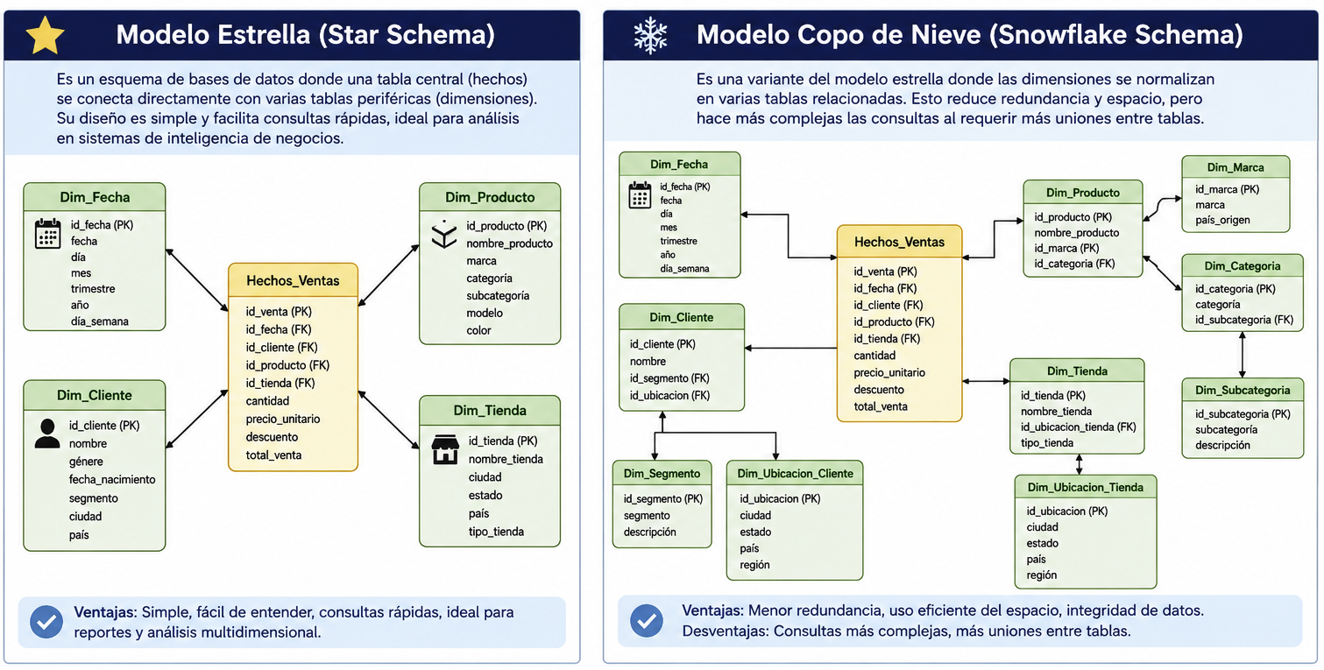

Tabla Calendario (DAX)

Una tabla calendario en Power BI o DAX es una estructura que contiene todas las fechas necesarias para realizar análisis temporales. Es indispensable para habilitar la inteligencia de tiempo, ya que permite calcular métricas como acumulados, comparaciones entre períodos y tendencias por año, mes o trimestre.
En DAX, se crea normalmente con la función CALENDARAUTO() y se complementa con columnas derivadas como Año, Mes y Trimestre

Tabla Calendario (DAX)
- Indispensable para habilitar la inteligencia de tiempo:
Calendario =
ADDCOLUMNS(
CALENDARAUTO(),
"Año", YEAR([Date]),
"Mes", FORMAT([Date], "MMMM"),
"Trimestre", "Q" & FORMAT([Date], "Q")
)

MÓDULO 4: DAX ESENCIAL

DAX (Data Analysis Expressions) es el lenguaje de fórmulas usado en Power BI, Excel y Analysis Services para crear cálculos dinámicos y personalizados sobre los datos. Permite construir medidas y columnas calculadas que se actualizan automáticamente según los filtros aplicados en los reportes, haciendo posible la inteligencia de tiempo y el análisis avanzado de métricas de negocio.
Con DAX puedes crear indicadores como Ingresos Totales, Total Unidades, Clientes Únicos o Transacciones usando funciones como SUM, COUNTROWS y DISTINCTCOUNT. Además, la función CALCULATE permite modificar el contexto de cálculo para aplicar filtros específicos, mientras que las funciones de Inteligencia de Tiempo como TOTALYTD o DATEADD facilitan análisis como YTD (Year to Date) y YoY (Year over Year).
DAX permite crear Medidas que se calculan en tiempo real según los filtros.

Métricas de Negocio
Ingresos Totales = SUM(Ventas[Subtotal_Venta])
Total Unidades = SUM(Ventas[CANTIDAD])
Total Transacciones = COUNTROWS(Ventas)
Clientes Únicos = DISTINCTCOUNT(Ventas[CLIENTE])

Función CALCULATE e Inteligencia de Tiempo
Ingresos Santiago = CALCULATE([Ingresos Totales], Ventas[CIUDAD] = 'Santiago')
Ingresos YTD = TOTALYTD([Ingresos Totales], Calendario[Date])
Crecimiento YoY = DIVIDE(([Ingresos Totales] - [Ingresos Ant]), [Ingresos Ant], 0)

MÓDULO 5: VISUALIZACIÓN Y UX
El Storytelling es el arte de narrar con datos.
- • Patrón de Lectura en Z: KPIs arriba, detalles abajo.
- • Interactividad: Slicers (Año, Ciudad) y Tooltips personalizados.
- • Navegación: Botones para recorrer las páginas del reporte.

Maquetacion del Dashboard TechStore
- El reporte final constará de:
- 1. Tarjetas de KPI (Ingresos, Ventas, Unidades).
- 2. Gráfico de Áreas para tendencia temporal.
- 3. Gráfico de Barras Horizontales para el Top 5 de Productos.
- 4. Gráfico de Anillo para cuota de mercado por Ciudad.

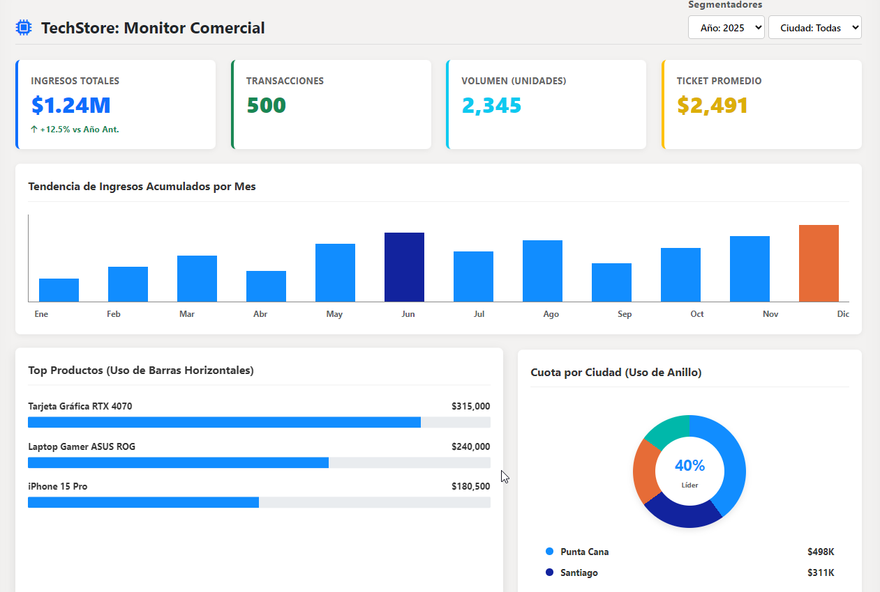

MÓDULO 6: PUBLICACIÓN Y SEGURIDAD
Prerrequisitos
- Necesita una licencia de Microsoft Power BI para publicar en la web desde Mi área de trabajo.
- Necesita una licencia de Microsoft Power BI Pro o Premium por usuario para publicar en web desde áreas de trabajo.
- Publicar en la web está disponible para los informes que puede editar en Mi área de trabajo y áreas de trabajo (debe tener permisos de edición en el modelo y permisos para volver a compartir en el informe).
- No está disponible para los informes compartidos con usted o aquellos que utilizan la seguridad a nivel de fila para proteger los datos.
- Los visores de informes no necesitan ser usuarios de Power BI.
- El administrador de Power BI debe habilitar la configuración de publicación en web del entorno. Si es administrador, consulte Habilitar publicación en web como administrador.
Pasos para Publicar y Compartir un Dashboard
1. Crear una Cuenta de Prueba en Power BI Service
Acceder a Office 365 E5 eee:
- Abre tu navegador y dirígete a Office 365 E5 eee.
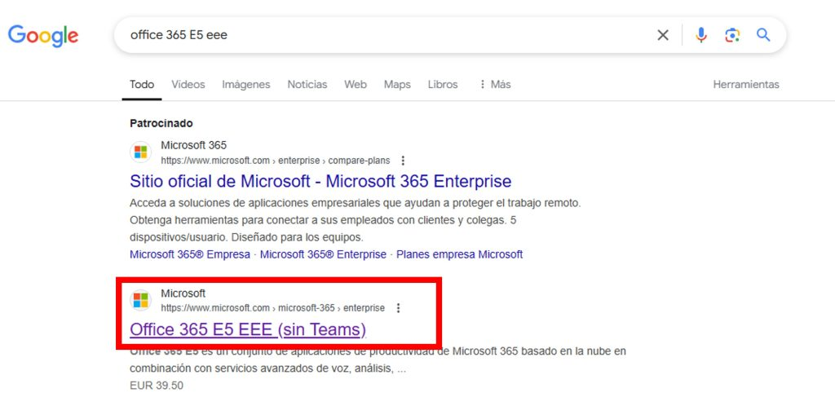
- Busca la opción «Power BI Pro».
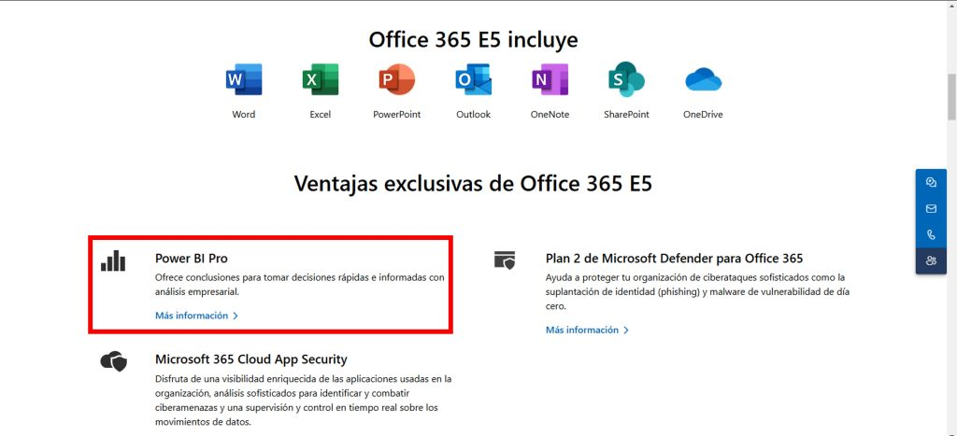
- Haz clic en «Probar gratis».
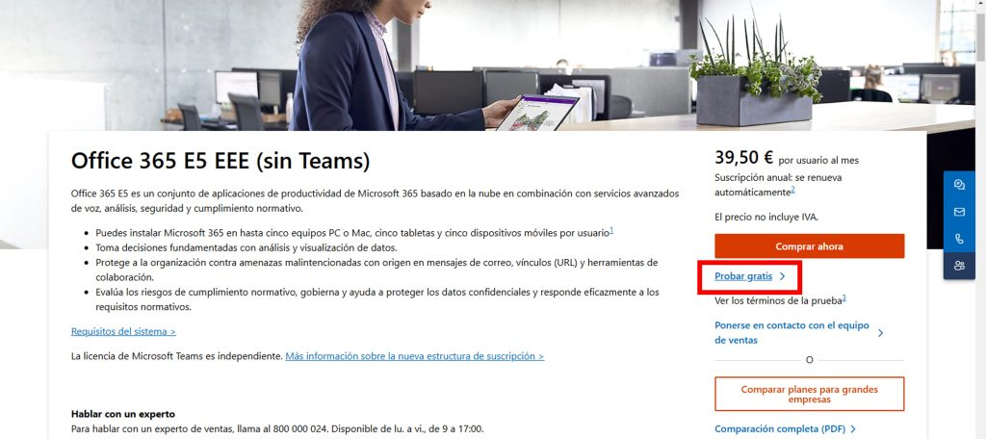
Registrar una Cuenta:
- Ingresa tu correo electrónico profesional o académico.
- Completa el formulario con tus datos.
- Si te solicita un método de pago, puedes omitirlo.
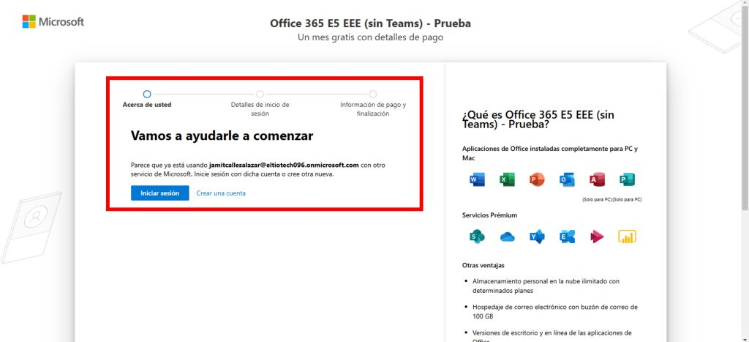
Iniciar Sesión en Power BI Service:
- Ingresa a Power BI Service.
- Confirma que tu cuenta está activa.

2. Publicar el Dashboard en Power BI Service

- Abrir Power BI Desktop y cargar el informe.
- Guardar el archivo:
- Ve a Archivo > Guardar Como y asigna un nombre.
- Publicar el Dashboard:
- En la pestaña Inicio, selecciona Publicar.

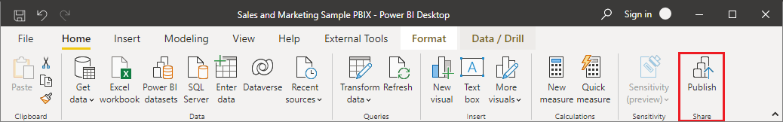

2. Seleccione el destino. Puede buscar en la lista de áreas de trabajo disponibles el área de trabajo en la que quiere publicar. El cuadro de búsqueda permite filtrar las áreas de trabajo. Seleccione el área de trabajo y, a continuación, haga clic en el botón Seleccionar para publicar

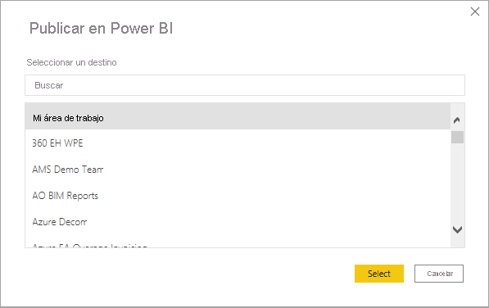

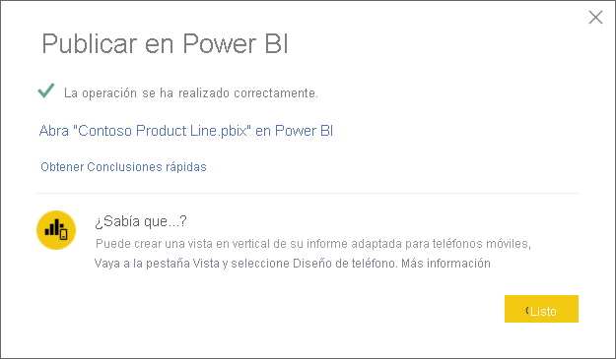
Nos dirigimos a Archivo y en el desplegable, seleccionar Insertar informe y posteriormente Publicar en la web (público).
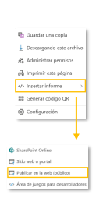
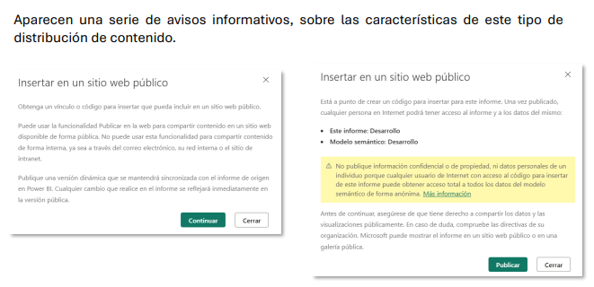



⚠️ ERRORES COMUNES
- • Falta de Tabla Calendario Independiente.
- • Uso excesivo de columnas calculadas vs medidas.
- • Saturación visual (Demasiados gráficos en una hoja).

Taller de: Power BI
Manual Maestro JPV - Transformación de Datos Reales © 2026

Otras fuentes de datos que usaremos, el manual completo esta en la Diapositiva general.
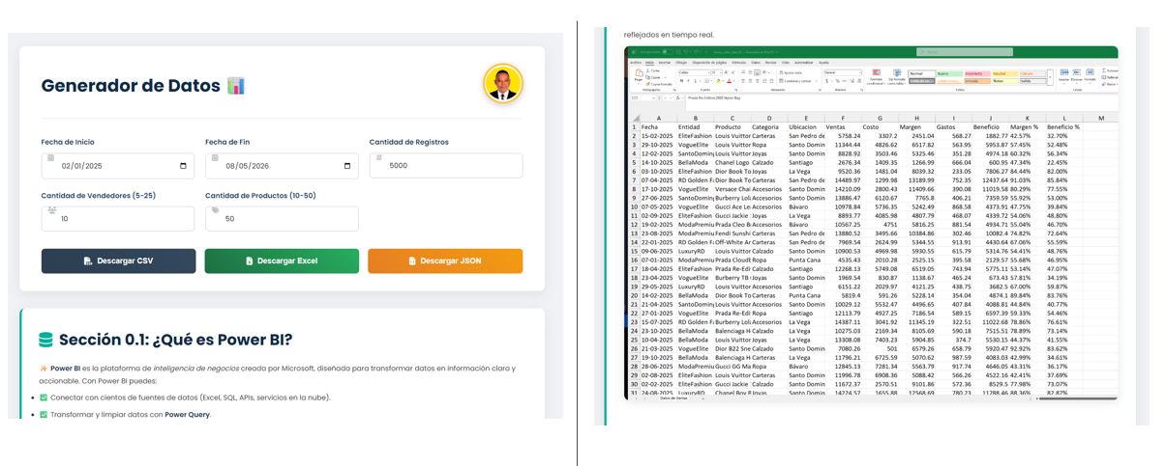
https://generador-datos-tienda-de-lujo-html.vercel.app/

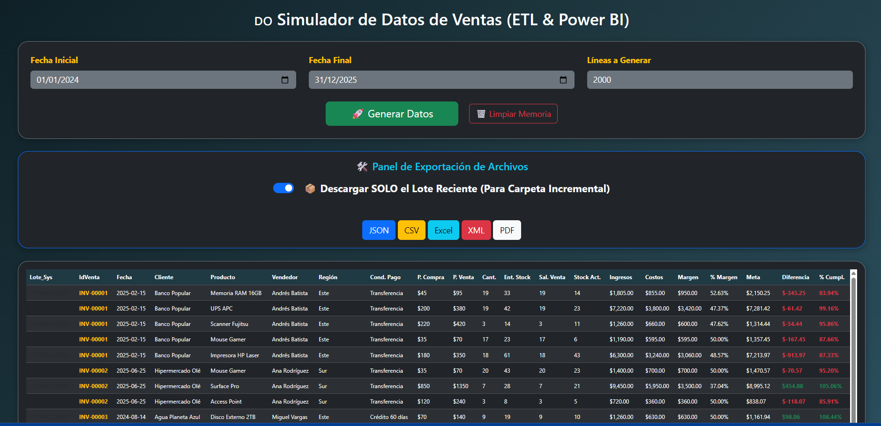
https://generador-datos-ventas-ejemplos-con-three.vercel.app/

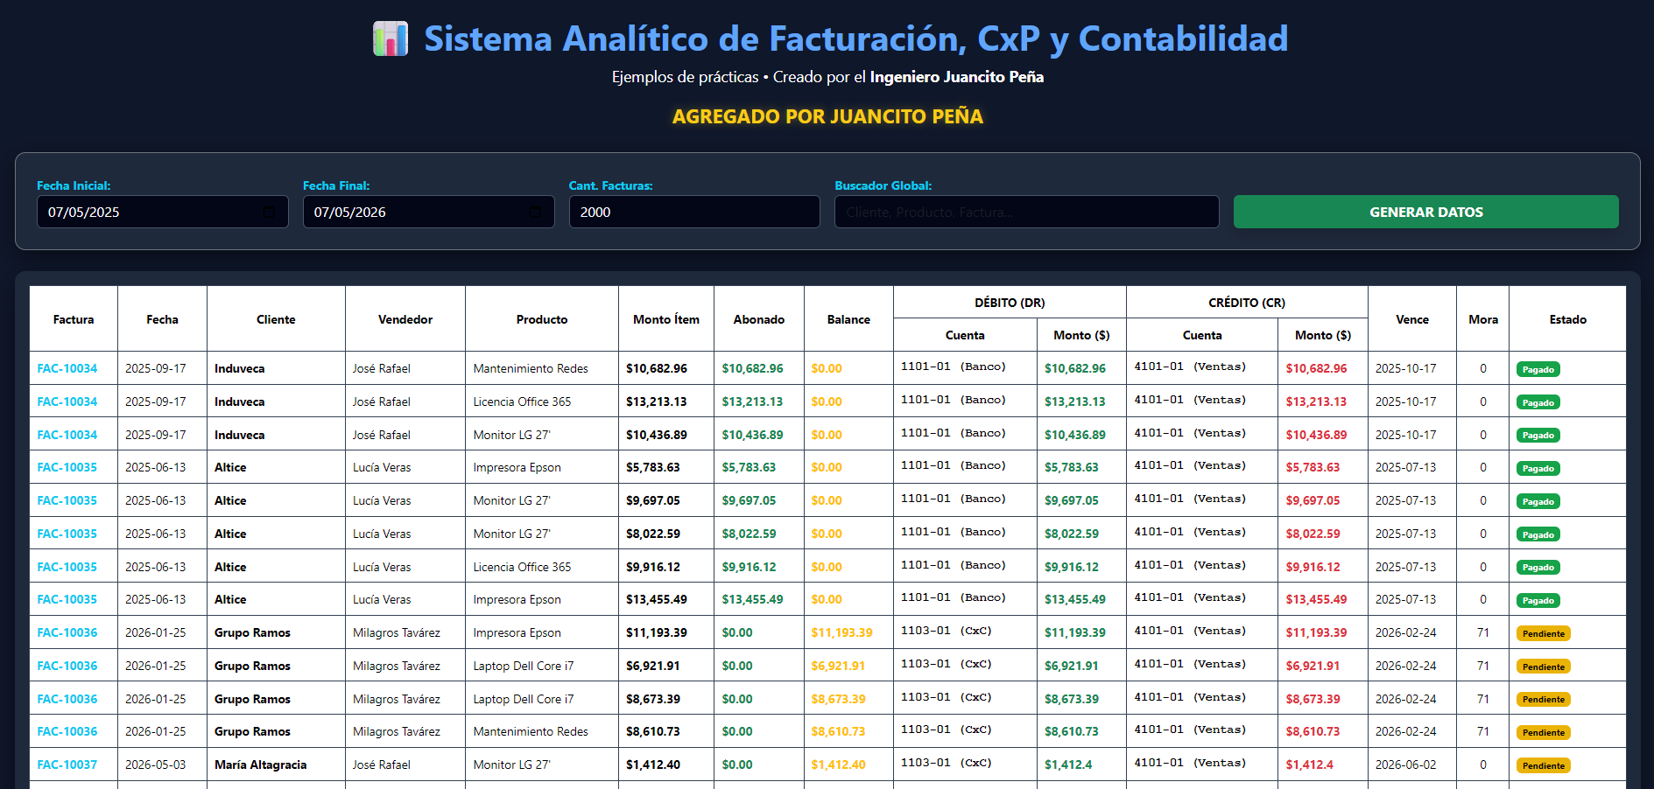
https://datos-ventas-cxp.vercel.app/

